- 活动时间：2023年5月
- 活动单位：云溪区文化馆
- 机构地址：云溪区云中西路50号
- 联系电话：0730-8416199

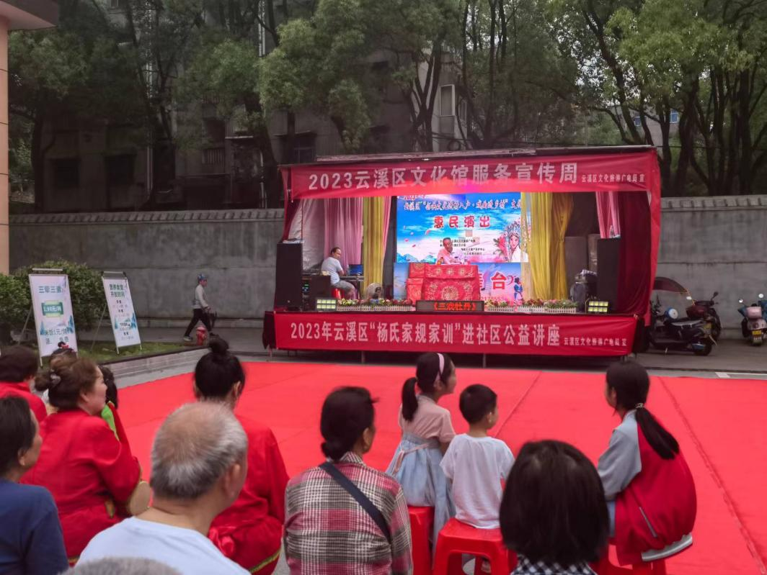
5.19金盆社区举办《在弘扬家规家训中凝聚乡村振兴磅礴力量》
公益讲座

1.活动时间：2023年6月
2.活动单位：云溪区文化馆
3.机构地址：云溪区云中西路50号
4.联系电话：0730-8416199

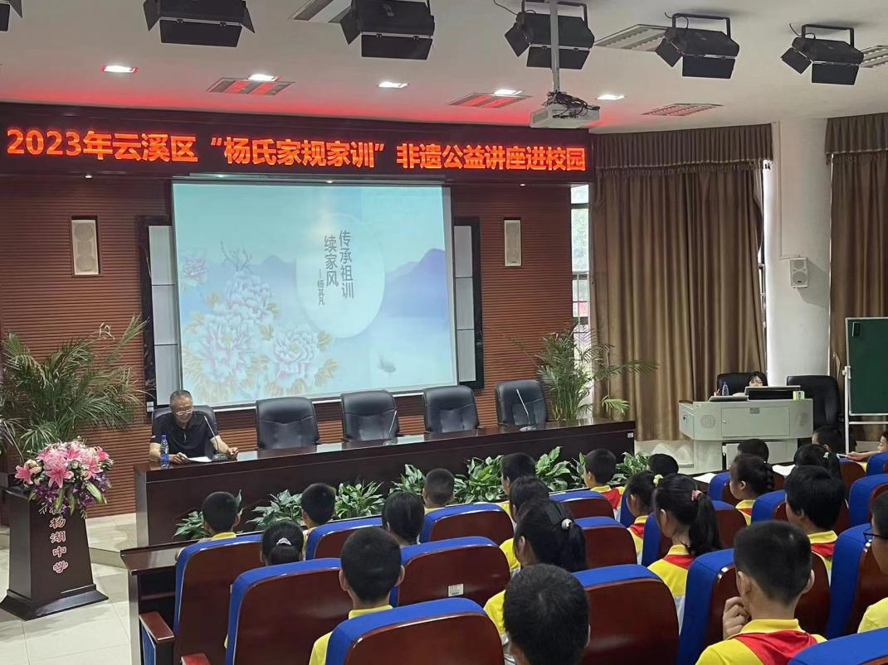
6.5云溪区文化馆在松杨湖学校开展书画非遗进校园“杨氏家规家训”
《传承良好家风，争做时代新人》主题讲座

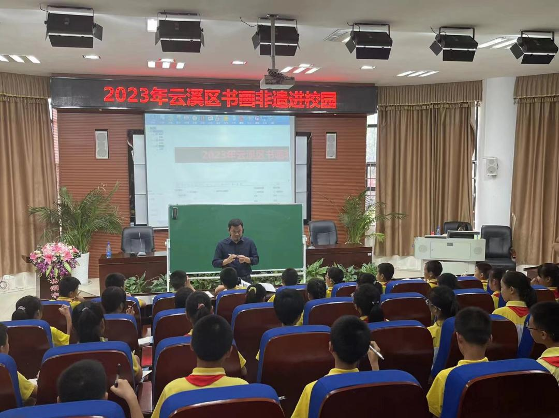
6.5云溪区文化馆在松杨湖学校开展书画非遗进校园活动叶立山
《硬笔书法基础》讲座

